Словарь фамилий
учащихся
4 «A»
класса
Ачинск 2015 год

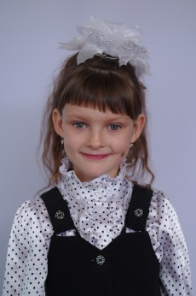

айтов/айтова
Основатель фамилии Айтов в 7% случаев был Голландец, в 6% - Иорданец, в 6% - Босниец, в 4% - Адыгеец, в 3% - Датчанин, а в 2% относится к арабским истокам, в 72% случаев являлся гражданином Танзании или Тонги и Гваделупы. Использовал фамилию Aitov, а прозвание предка было Айт. Первое упоминание фамилии Айтов зафиксировано в поселении Оренбург (Россия) в 1833 году.
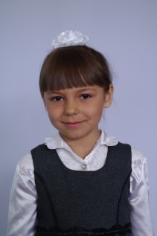
аМИРОВ / Амирова
К числу семейных именований тюркского происхождения относится и фамилия Амиров. Она была образована от именования предка Амир, которое в переводе с арабского означает «повелитель, князь, эмир». С XVI века известен русский дворянский род Амировых, имеющий татарское происхождение. Фамилия Амиров упоминается уже с 1529-1530 годов.
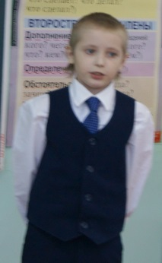
анфёров
Основой фамилии Анфёров послужило церковное имя Елевферий. Фамилия Анфёров образована от имени Анфёр, диалектной формы имени Елевферий. Оно имеет греческое происхождение и означает «свободный», «достойный».
Согласно другой версии, Анфёр — это просторечная краткая форма крестильного мужского имени Онисифор. Оно имеет греческое происхождение и означает «пользу приносящий».

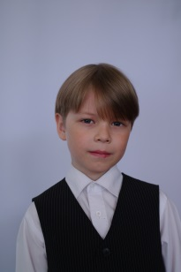

Афанасьев
Фамилия Афанасьев образовалась от мужского крестильного имени Афанасий, которое в переводе с греческого означает «бессмертный». Скорее всего, основатель рода Афанасьевых получил от своих родителей это имя в честь одного из святых покровителей, преподобного Афанасия Мидикийского.
Скорее всего, основатель рода Афанасьевых был представителем высшего сословия.

Б
Богданов
Данная фамилия образовалась как отчество от мужского личного имени Богдан (в древнерусском и болгарском - "богом данный"), принадлежащего некогда главе семейства. Имя Богдан не использовалось как русское крестильное имя, а ведь оно есть не что иное, как перевод крестильного имени Федор или Федот, и в нем также заключалось доброе предзнаменование. По одной из версий, данное родовое имя принадлежало долгожданному ребенку. По другой версии, фамильное имя Богданов относится к числу старинных славянских фамилий, образованных от географических названий.
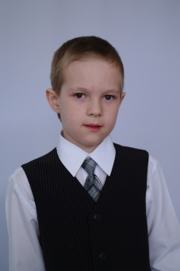
В
васильев

Васильев – старинная русская фамилия, образованная от крестильного имени предка Василий. Старинное имя Василий, происходит от греческого слово, означающим «царь, властелин, владыка», «царственный». Имя получило большое распространение в русском языке и создало множество производных, таких как Василёк, Василька, Вася, Васяня, Васята, Васена, Васюня, Васюра, Васюта, Сюта, Васюха, Васюша, Васяй, Васяша и других.

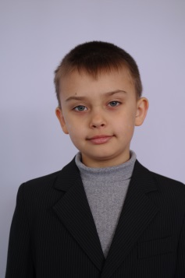
ВОЛЬФ
Фамилия Вольф имеет немецкое происхождение. Так, исследуемая фамилия, согласно одной из версий, происходит от немецкого слова «Wolf» в значении «волк». Такое прозвище германец мог получить за какие-то личные качества, например, за смелость и ловкость. В немецкоязычных странах довольно популярно имя Вольф, которое восходит к древнегерманскому «wolf» или древнескандинавскому «ulfr» с тем же значением – «волк».
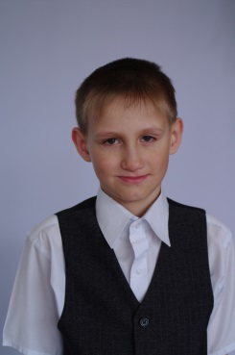
Г
ГРЕЧУШКИН
Фамилия Гречушкин образована от прозвища Гречушка. Вероятно, оно относится к так называемым «профессиональным» именованиям, содержащим указание на деятельность человека. Скорее всего, так могли называть продавца изделий из гречневой муки или того, кто выращивал гречиху на продажу. Гречушка легло в основу фамилии Гречушкин.
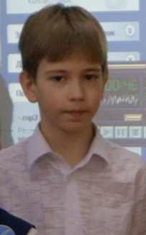

д
дацунов
Можно предположить, что народная именная форма Дацун могла произойти от таких крестильных имен как Давид (евр. «возлюбленный»), Даниил (евр. «мой судья Бог»), Дамиан (евр. «укрощенный»).
По иной версии, исследуемая фамилия является фонетическим вариантом родового имени Доцун. Под влиянием акающих говоров данное именование трансформировалось в Дацун. В таком случае, она образовалось от уменьшительной формы Дац редкого крестильного имени Досифей, восходящему к греческому имени dosipheos – «богом данный».

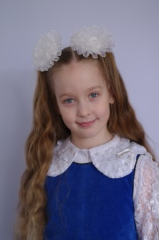
И
ИВЛЕВ/ИВЛЕВА

Фамилия Ивлев принадлежит к популярному и в то же время одному из древнейших типов русских семейных именований, образованных от крестильных имен. Старинное библейское имя Иоиль в переводе с древнееврейского языка означает «Господь Бог». В церковный календарь это имя вошло благодаря святому пророку Иоилю, одному из 12 малых пророков Ветхого Завета. Со временем имя приобрело форму Ивлий, более соответствующую русским мужским именам, которая и стала общепризнанной полной формой этого крестильного имени. Так от крестильного имени Ивлий и произошла фамилия Ивлев.

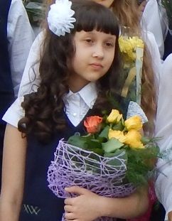
к
косолапов/косолапова
Основой фамилии Косолапов послужило мирское имя, которое употреблялось чаще крестильного и закреплялось за человеком на всю жизнь. Наличие второго, мирского, имени было своеобразной данью древней славянской традиции двуименности. Ее целью было сокрытие главного, церковного имени от «нечисти» и «злых духов».
Фамилия Косолапов образована от мирского имени Косолапый, которое, в свою очередь, восходит к прилагательному «косолапый».

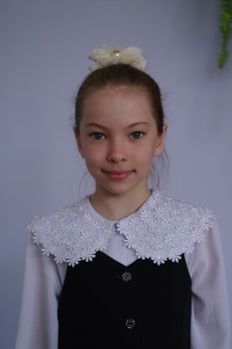
кривенков/КРИВЕНКОВА

В основе фамилии лежит русское прилагательное крив(ой), которым чаще всего обозначали одноглазого человека, иногда (в Рязанской области) - хромого на одну ногу и еще реже - несправедливого. В именной ряд это прилагательное попало очень давно, сравните: Кривой Гаврило Семенович Всеволож, вторая половина ХV в. Происхождение фамилии Кривенков может быть объяснена двояко: 1. Через украинскую фамилию, образованную от этого имени, Кривенко с последующей русификацией Кривенков . 2. Через уменьшительную форму Кривёнок (внук Кривого) с добавлением суффикса -ов.
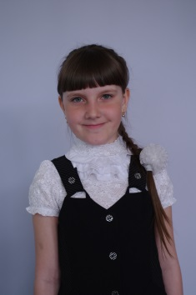
п
Перевалов/перевалова
Семейное имя Перевалов восходит к прозвищу предка Перевало, которое, вероятнее всего, образовано от слова «переваливаться, то есть «ходить вперевалку». Возможно, родоначальник фамилии обладал такой характерной походкой. По другой версии, прозвание было образовано от глагола «переваливать» в значении «перетащить, перенести, перекатить, перекидать с места на место, переваливая, сваливая». В таком случае прозвище могло характеризовать род деятельности предка. Быть может, предок рода Переваловых никому не отказывал в помощи, если требовалось, к примеру, перевалить бревна или муку. Также прозвище Перевало могли дать человеку, который занимался валянием войлока, или ремесленнику, делавшему из него валенки и шапки.
Не исключено также, что фамильное имя Перевалов принадлежит к древнейшему типу русских фамилий, образованных от географических названий. В них отражались географические названия как обозначение мест, откуда вышли предки данного рода. Возможно, таким местом было село или деревня Перевалово.

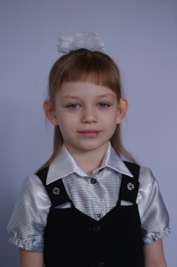
ПЕСКОВ/ПЕСКОВА
Фамилия образована от крестильного имени Феспесий (греч. fespesios - божественный) по схеме Феспесий>Песий>Песик> Песко. Возможно основой фамилии Песков послужило мирское имя Песко. Фамилия Песков, по одной из версий, образована от нецерковного имени Песко, которое происходит от нарицательного «пёс». Подобные имена и прозвища в старину не были оскорбительными. Согласно другой гипотезе, фамилия Песков связана с местом жительства основателя рода Песко, со временем получил фамилию Песков.
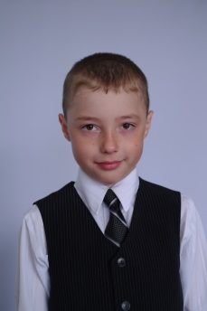

Плешков
Фамилия Плешков восходит к прозвищу Плешак (или Плехан), в основе которого содержится нарицательное «плехан», т.е. «лысый». Вероятнее всего, основатель рода Плешковых получил такое прозвище за свои внешние особенности. Однако Плешаком также могли называть опытного, бывалого человека. В старину о плешивых, подразумевая их жизненный опыт и мудрость. Согласно другой, менее правдоподобной версии, фамилия Плешков восходит к мирскому имени Плешак. В некоторых диалектах «плешак» – простой цветок с немахровой, голой середкой. А на русском Севере плешаком зовут молодого тюленя. Так что, нарекая своего ребёнка именем Плешак, родители рассчитывали на то, что растение или животное с таким названием будет покровительствовать их сыну в дальнейшем.

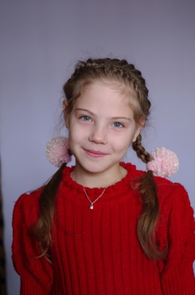
прокопьев/прокопьева

Фамилия Прокопьев происходит от канонического мужского личного имени Прокопий. В переводе с греческого имя означает либо «опережающий, успевающий», либо «схвативший меч за рукоятку».
Возможно, что фамилия Прокопьев ведет свои корни и от украинской формы того же имени – Прокоп. В этом случае основатель рода Прокопьевых был человеком из простого сословия.

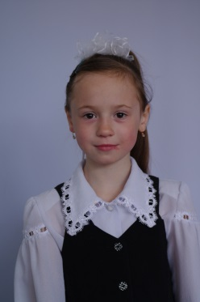
с
стальмаков/стальмакова

Фамилия Стальмаков принадлежит к древнему типу славянских семейных именований, образованных от личных прозвищ. К числу подобных «профессиональных» именований относится и личное прозвище Стальмак, от которого образовалась исследуемая фамилия. В западных областях России, некогда входивших в Великое княжество Литовское, «стальмаком» называли колесника, то есть колесного мастера, делавшего ездовые или повозные колеса. Потомки человека, носившего именование Стальмак, могли получить фамилию Стальмаковы.

сучков
Фамилия Сучков относится к распространенному типу родовых именований, образованных от мирских имен, прозвищ. В основе фамилии Сучков лежит мирское имя родоначальника Сучок. Как известно, это уменьшительная форма слова «сук», что означает «крупный боковой отросток, идущий от ствола дерева». В народе прозвищем Сучок называли высокорослых и худощавых мужчин. Однако мало кто знает, что слово «сучок» также может означать «негодяй». В таком случае, Сучок – это имя-оберег, которое обладало, согласно языческим верованиям славян, «охранительными» свойствами. Согласно другой версии, данное родовое имя относится к числу фамилий, образованных от топонимов – названий рек, городов, сел и деревень. Такие семейные именования изначально представляли собой прозвища, которые говорили о местности, откуда был родом человек, о тех краях, где он жил и служил прежде.

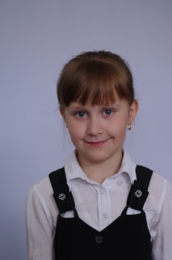
У
УТЕВ/УТЕВА

Фамилия Утева происходит от прозвища дальнего предка по мужской линии и имеет очень интересную историю происхождения.
Скорее всего, фамилия Утевых произошла от топонима, названия географического объекта. Родоначальник фамилии Утевы, видимо, был уроженцем деревни Утево Пермской губернии или же села Утевка Самарской губернии. Возможно, что родоначальник Утевых проживал в одной из деревень на берегу реки Уть, протекающей в Удмуртии. Не исключено также, что прозвище образовано от старорусского слова «уть» со значением «юг». В таком случае, предок рода Утевых, видимо, был переселенцем из южных областей России.

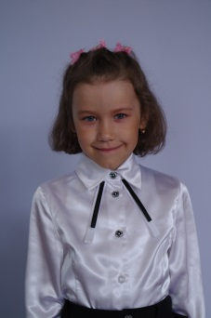
ф
фролов/фролова
Фамилия Фролов принадлежит к древнейшему типу исконно русских фамилий, образованных от полной формы крестильного имени.Фамилия Фролов – одна из самых распространенных русских фамилий. Она произошла от крестильного имени Флор, что в переводе с латинского означает «цветок». Крестильное имя Флор включено в православный именник в честь носивших это имя святых, именины которых отмечаются церковью 18 августа, 19 октября и 18 декабря. В народной речи имя Флор изменилось в произношении и получило русскую форму Фрол.

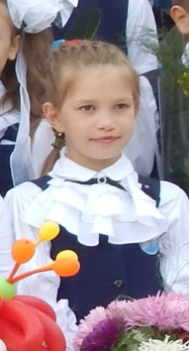
Ф
ФИЛИПОВ/ФИЛИПОВА
Фамилия Филиппова образована от имени собственного и относится к распространенному типу русских фамилий. Фамилия Филиппова восходит к имени Филипп, что в переводе с греческого означает «любящий лошадей». В именнике это имя появилось в честь святого Филиппа, уроженца города Вифсаиды (Галилея). Таким образом, потомки человека, обладавшего именем Филипп, со временем получили фамилию Филипповы.

х
ходатович

Интересно происхождение фамилии Ходатович, так как она происходит из Польши или соседних с ней стран (Белоруссии и Украины). Исторически фамилия образовалась от прозвища или имени, данных далекому предку. А также возможно фамилия привязана к роду занятий или профессии. Очень большая часть носителей фамилии Ходатович относилась к польской шляхте. Однако эта фамилия часто встречается и среди евреев, происходящих в свое время из украинских, польских или белорусских областей. Часто фамилия происходила не только по мужской, но и по женской линии.

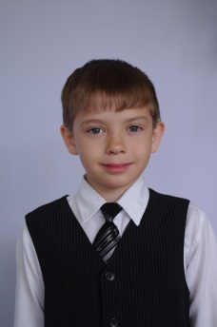
Ч
ЧЕПЕЛЕВ
Фамилия Чепелев образована от прозвища Чепель, в основе которого лежит нарицательное «чепель» - «нож с надломанным кончиком».
Исходя из этого, можно предположить, что прозвище Чепель относится к так называемым «профессиональным» именованиям, содержащим указание на род занятий предка. Чепель, со временем получил фамилию Чепелев.

